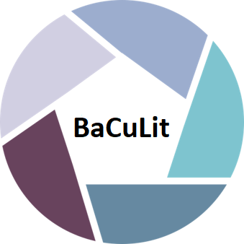
BaCuLit: Vermittlung bildungssprachlicher Lese- und Schreibkompetenzen im Fachunterricht. Ein Handbuch für Sekundarstufen und berufliche Bildung.

BaCuLit M5_1 AB1 eigene Leseprozesse bewusst machen
Bitte wählen Sie hierzu einen von zwei Texten, die Sie auf der folgenden Seite finden und lesen Sie diesen genau.
Denken Sie anschließend einige Minuten darüber nach, welche Prozesse Sie bei der Sinnentnahme aus dem jeweiligen Text durchlaufen haben.
Notieren Sie dann bitte Ihre Antworten zu Fragen 1-4 .
- Individuell (Think) (5’)
- Sie als erfahrener Leser, als erfahrene Leserin haben sicher bestimmte Herangehensweisen an den Text gewählt, die eine Art „mentale Werkzeuge“ darstellen. Wie sind Sie vorgegangen?
- Welche Schwierigkeiten haben sich beim Lesen ergeben?
- Wie haben Sie diese bewältigt?
- Welche Fragen bleiben für Sie offen?

- Im Austausch (Pair) (5’)
- Tauschen Sie sich mit einer Teilnehmerin, einem Teilnehmer der Fortbildung darüber aus, wie Sie beim Lesen vorgegangen sind. Besprechen Sie auch, welchen Nutzen Ihr Vorgehen für Ihr Textverstehen hatte.

- Im Austausch (Share) (10’)
- Stellen Sie bitte eine Herangehensweise an den Text, die Ihre Kollegin oder Ihr Kollege verwendet hat, im Plenum vor.
- Ergebnis des Austauschs: eine Liste von Herangehensweisen an Texte, sogenannten “Lesestrategien“, die im Laufe der Veranstaltung ergänzt wird.

Text 1: Der Prozess des Lesens ist kein Halbschlaf
Der Prozess des Lesens ist kein Halbschlaf; sondern im strengen Sinne eine Übung, der Kampf eines Turners, den der Leser selbst kämpfen muss, bei dem er aufmerksam sein muss, selbst ein Gedicht, eine Argumentation, Geschichte konstruieren muss. Der Text gibt nur Hinweise, einen Ausgangspunkt, einen Rahmen. Walt Whitman, Amerik. Dichter

Text 2: Instant shopping (–Textauszug aus dem Jahresbericht des Handelsverbands des deutschen Einzelhandels (hde) mit Konjunktur- und Marktdaten für 2021)Quelle: https://einzelhandel.de/online-monitor Verwendung genehmigt durch hde
Textauszug: Online_Monitor_2021_HDE_final.pdf S. 41

